Анализ типовых производственных задач техника

Типовые производственные задачи техника
Техник – это специалист, обеспечивающий бесперебойную работу, техническое обслуживание и ремонт оборудования

Обновление и настройка ПО
Плановое техническое обслуживание (ТО)
Диагностика и устранение неисправностей

Оборудование в игровых проектах и компьютерных стендах

Категория оборудования | Примеры | Типовые задачи техника
Игровые автоматы и симуляторы | Симуляторы вождения, VR-устройства, аркадные автоматы | Диагностика, ремонт механики и электроники, обновление ПО
Компьютерные стенды (ПК) | Рабочие станции для разработки, тестирования и демонстрации игр | Рабочие станции для разработки, тестирования и демонстрации игр
Периферийное оборудование | Мониторы, клавиатуры, мыши, принтеры | Подключение, настройка, замена, поиск драйверов
Сетевое оборудование | Коммутаторы, маршрутизаторы, точки доступа Wi-Fi | Настройка сети, проверка соединения, устранение обрывов

Алгоритм диагностики и устранения неисправности

A | Б | В | Г
5 | 2 6 | 1 3 | 4

и открыть QR или ввести в браузер код ошибки прочитать официальную документацию и посмотерть на

- Вспомнить что произошло перед выключением системы ( убедится что вы не разгоняли win удалением папки system32)
- Записать код ошибки (Stop code) или отсканировать QR код
- Перезагрузить компьютер
- Нажмите Win+R затем в открывшемся окне введите eventvwr.msc нажмите enter посмотрите развёрнутую запись ошибки и скопируйте её.
- Затем откройте QR или ведите в браузер код ошибки
- Выключите пк
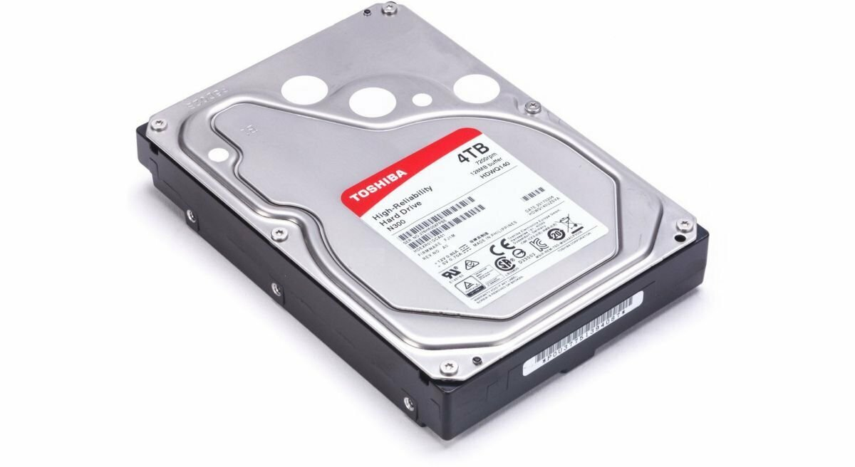
- Затем необходимо проверить подключения USB устройств и жесткого диска. Если у вас чёрный ящичек без монитора то посмотрите на провода которые из него идут попробуйте их продавить до упора в корпус чёрного ящика. Затем откройте его найдите жёсткий диск он выглядит так. Посмотрите на провода идущие из него попробуйте их тоже вдавить до упора
- Включите пк
- Проследуйте гайду из видео https://www.youtube.com/watch?v=xH1HCJq0Aho запустите тест . если в процессе открытия чёрного ящика вы увидели там что то похожее на это 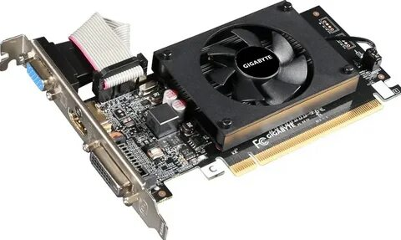 выполните и этот гайд https://www.youtube.com/watch?v=0dypOdhcZQw

- Если в процессе тестов первой программы ошибка повторилась вероятнее всего проблема с оперативной памятью и процессором если в процессе второй то проблема в видеокарте

- Замените проблемные комплектующие и запустите тест повторно

- Напишите документацию по примеру

1. Акт ремонта (пример)
Это официальный документ, фиксирующий факт поломки, выполненные работы и ввод в эксплуатацию.
Форма Акта (Заполненный пример):
ООО «ПромТехСервис»
Структурное подразделение: Ремонтно-механический цех (РМЦ)
УТВЕРЖДАЮ
Главный инженер ООО «ПромТехСервис»
____________ / Петров П.П. /
«15» марта 2024 г.
АКТ № 17/03
выполненных работ по ремонту оборудования
Дата составления: 14 марта 2024 г.
Комиссия в составе:
- Председатель: Начальник цеха №3 — Сидоров С.С.
- Члены комиссии:
  - Техник-электрик — Иванов И.И.
  - Мастер участка — Кузнецов К.К.
Составила настоящий акт о нижеследующем:
- Наименование оборудования: Вентилятор вытяжной осевой ВО-6,3.
- Инвентарный номер: 00045782.
- Место установки: Цех №3, участок покраски.
- Дата обнаружения дефекта: 13.03.2024 г.
- Причина вызова: Посторонний шум, вибрация, запах гари, срабатывание теплового реле (автоматическое отключение).
Описание дефекта и выполненных работ:
Наименование узла/детали | Описание дефекта (что обнаружено) | Выполненные работы (способ устранения) | Результат
Подшипниковый узел (2 шт.) | Износ беговых дорожек, выработка смазки, люфт вала. | Демонтаж старых, запрессовка новых подшипников (SKF 6204). Замена смазки (Литол-24). | Заменено
Обмотка статора | Следы перегрева изоляции (потемнение лака) в лобовой части. | Пропитка изоляционным лаком МЛ-92, сушка в печи при 80°C 2 часа. | Отремонтировано
Крыльчатка | Трещина на лопасти №3. | Заварка аргоном, балансировка ротора в сборе. | Отремонтировано
Клеммная колодка | Окисление контактов, подгорание клеммы "B". | Зачистка контактов, замена клеммной колодки. | Заменено
Использованные материалы:
- Подшипник SKF 6204-2RS — 2 шт.
- Смазка Литол-24 — 0,5 кг.
- Лак пропиточный МЛ-92 — 0,3 л.
- Колодка клеммная КБ-10 — 1 шт.
Проведенные испытания:
- Сопротивление изоляции обмоток (мегомметр на 500В): 50 МОм (норма: не менее 1 МОм).
- Ток холостого хода: 2.3 А (соответствует номиналу).
- Работа под нагрузкой в течение 2 часов: посторонние шумы и вибрация отсутствуют, нагрев корпуса в норме (менее 60°C).
Заключение комиссии:
Оборудование отремонтировано в полном объеме, испытано, находится в технически исправном состоянии и пригодно к дальнейшей эксплуатации. Гарантия на выполненные работы — 6 месяцев.

